Martes
01
de febrero

Cuarto de Primaria
Geografía

La población de México

Aprendizaje esperado: caracteriza la composición y distribución de la población en México
Énfasis: identifica la composición, distribución y características de la población de México.

¿Qué vamos a aprender?

Continuarás fortaleciendo tus conocimientos sobre el tema de la población de México.

¿Qué hacemos?

Iniciarás con un resumen de lo aprendido en las sesiones anteriores. Vas a empezar recordando sobre la población de México y de sus características. Como tú recordarás, una sociedad está constituida por grupos de personas o individuos que se relacionan entre sí y viven de manera organizada.

Como la familia donde vives. Son un grupo de personas relacionadas entre sí y viven de manera organizada. El conjunto de familias y otros grupos forman localidades, las localidades forman municipios, y los municipios conforman estados.

Recuerda que hay un instituto que tiene toda la información de nuestro país.

Este instituto se encarga de recopilar y difundir información de México sobre temas como: El territorio, los recursos, la población, etc. Esta información es muy importante, no sólo para conocer las características de nuestro país, sino para tomar las decisiones políticas y administrativas que nos benefician a la mayoría.

Realiza censos de población y vivienda cada 10 años, con la finalidad de analizar y actualizar datos sobre la población de nuestro país. Con el objetivo de contar a las personas que viven en el país y conocer sus principales características, además, un censo nos puede indicar cómo se distribuyen las personas a lo largo y ancho del territorio.

El último dato oficial sobre el número de población en México fue del año 2015, y se cuantificó un total de 119 millones 530 mil 753 habitantes, lo que posiciona a México entre los once países más poblados del mundo. Siendo, también, el segundo país más poblado de Latinoamérica.

El censo te permite conocer las características de la población, como: Su edad, sexo, ocupación y características de su vivienda. Hay un dato muy importante que nos proporciona: La población total o absoluta.

Esto se refiere a todas las personas que viven en un territorio determinado, en este caso, nuestro país. Las personas que migran y deciden quedarse a vivir de forma permanente en un país también son parte de la población total.

Este dato está por actualizarse próximamente. Recuerda que el año pasado se llevó a cabo el Censo de Población y Vivienda 2020, mediante el cual, nos contaron a todas y todos los mexicanos, este censo te dará información a nivel nacional, estatal, municipal y por localidad.

Recuerdas, ¿Cuáles son los estados con mayor población absoluta?

Se localizan en la parte media de Mëxico, en los estados de: Jalisco, Estado de México, Ciudad de Mëxico, Puebla y Veracruz, en tanto que las dos penínsulas, la de Baja California y Yucatán, son Entidades con poca población.

¿Cuáles son las posibles causas del crecimiento de la población?

En el caso de nuestro país el crecimiento poblacional se dio a partir de 1950 y hasta 1970, duplicándose la población en este periodo de dos décadas. Tal aumento se explica por el impulso de las actividades agrícolas y ganaderas y la apertura a la industrialización que tuvo lugar a partir de 1940. Además, hubo ingresos más elevados, lo que permitió a la población tener mejores condiciones de vida.

Otro factor que propició el aumento de la población fue que el número de nacimientos fue mayor que el número de muertes, derivado de la aplicación de la tecnología en la medicina, el mejoramiento de las condiciones de vida, la extensión de servicios públicos suficientes y eficientes; así como mejoras en la alimentación y en la higiene. De este modo, la esperanza de vida pasó de 30 años en 1930, a 62 años en 1970 y la esperanza de vida sigue en aumento, ahora es de 75 años en promedio.

Es interesante volver a recordar las causas del crecimiento de la población en nuestro país y el periodo de tiempo en que se llevó a cabo. Seguramente, en unos años la esperanza de vida seguirá aumentando. Pero el crecimiento de la población no se da de la misma manera en todos lados.

El crecimiento de la población se manifiesta principalmente en zonas urbanas, ya que son zonas atractivas para la población por diferentes causas. La población se distribuye de manera irregular porque la gente busca establecerse en lugares donde no falte el agua o donde exista un clima más agradable. También busca lugares planos, poco montañosos, porque es más fácil trasladarse y estar cerca de los centros de comercio, tal como sucede en las ciudades.

Ahora hablaremos sobre la composición poblacional, tanto en el país en su conjunto, como por entidad federativa.

En clases pasadas, aprendiste sobre la composición por grupos de edad y sexo, la composición se representa a través de pirámides de población o pirámides de edad, nombradas así por su similitud a la figura geométrica.

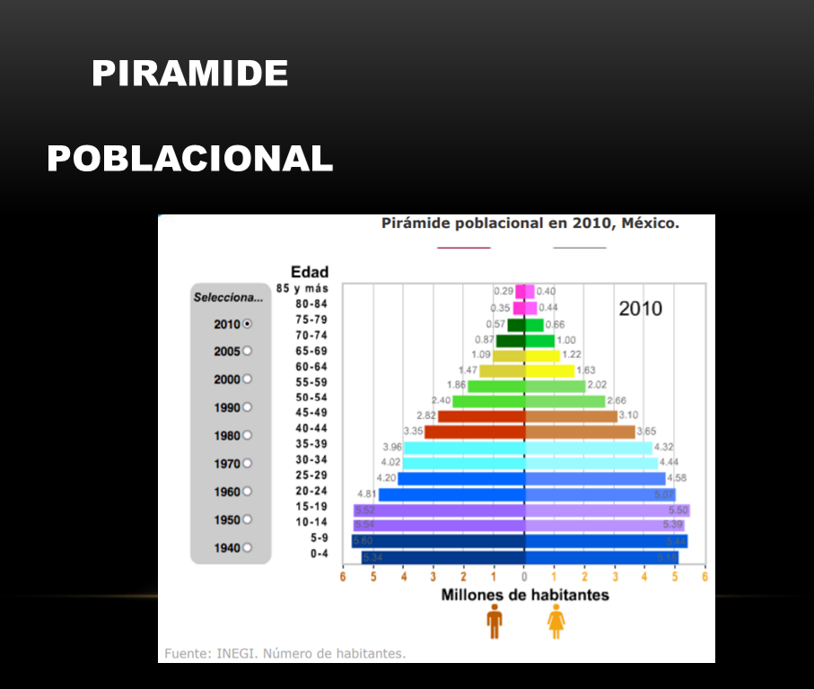

Estas pirámides son gráficas que te ayudan a entender mejor la estructura de la población. En ellas se representa información sobre el número de habitantes en un territorio de forma ordenada y clasificada, por ejemplo, puedes conocer la cantidad de mujeres y hombres por rango de edad, es decir, niños y niñas, jóvenes, adultos y adultos mayores, y es por esto que se les llama pirámides de edad o de población.

La pirámide de población es el resultado de la combinación de dos datos.

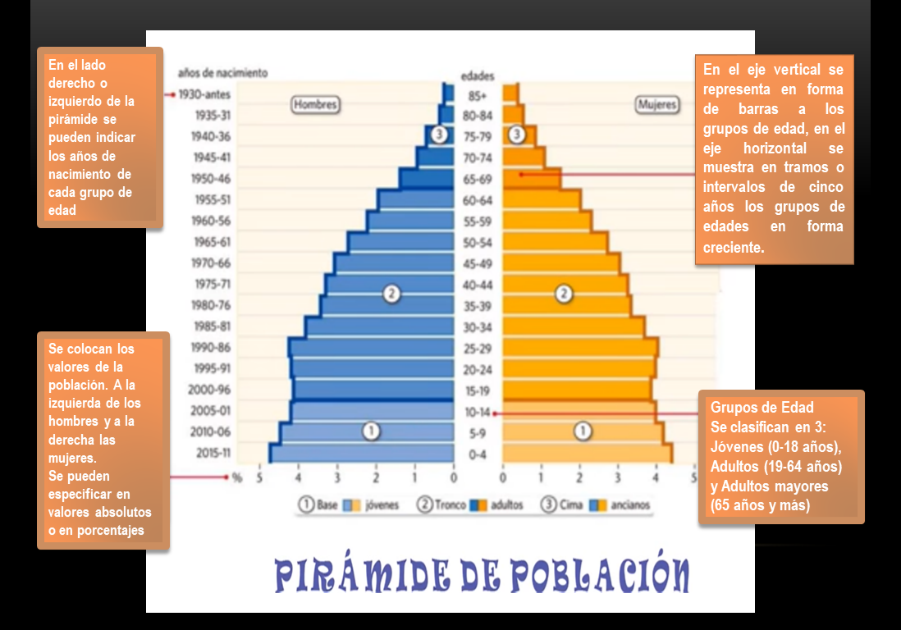

Uno está en el eje vertical que a su vez se divide en dos: Del lado derecho las mujeres y del lado izquierdo los hombres. Cada barra representa a grupos quinquenales de edad, es decir, de 0 a 4 años, de 5 a 9 y así sucesivamente, hasta 85 años y más.

Y el otro está en el eje horizontal. En la parte inferior de la pirámide se indica la cantidad de habitantes o valores de la población. Esta puede estar indicada en miles o millones, según sea el caso, según la cantidad de habitantes de la población de un país, de una entidad o de una localidad o, también, puede estar representada en porcentajes, ya sea por valores absolutos o porcentajes, a la izquierda de la gráfica se colocan los hombres y a la derecha las mujeres, como ya mencionamos.

Los grupos de edad se clasifican en tres:
- Jóvenes de 0 a 18 años.
- Adultos de 19 a 64 años.
- Adultos mayores de 65 a 85 años o más.
En la base están los jóvenes, en el centro los adultos y en la cima los adultos mayores, por lo tanto, las pirámides de población son la representación de los datos por edad y sexo de los habitantes de un territorio determinado.

Y estas pirámides de población te pueden proporcionar distintos datos, como los cambios en la estructura de población en el tiempo.

¿Qué te parece si ahora recuerdas la pirámide por edad y sexo de México?

Pon en práctica tus conocimientos.

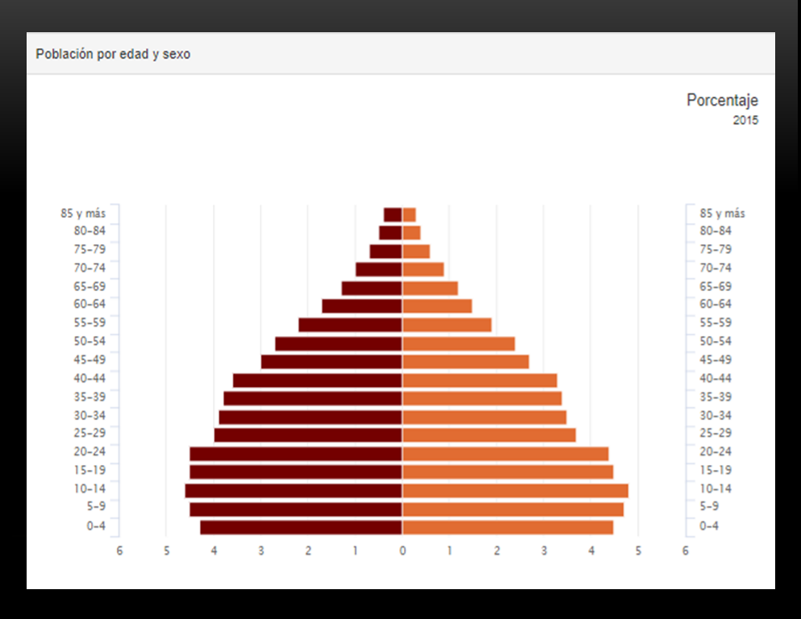

Para el análisis sigue los siguientes pasos:

1.- Identifica la estructura de la pirámide, ubiquemos los grupos por sexo y edad.

En este caso las mujeres se encuentran de lado izquierdo, en color rojo oscuro; mientras que los hombres se encuentran representados en el lado derecho, en color anaranjado.

El siguiente paso.

2.- Consiste en ubicar los grupos de edad, los cuales se encuentran en los costados, tanto derecho como izquierdo. Recordemos que se organizan en intervalos de 5 años que inician de 0 a 4 años, de 5 a 9 años y así sucesivamente, hasta considerar a los adultos mayores.

3. Como tercer paso. Es necesario precisar que los valores que se presentan en la parte inferior de la pirámide, que parten del 1 al 6, tanto en mujeres y hombres, corresponden, en este caso, a millones de habitantes.

¿Qué te parece si ahora ubicas a los grupos de edades con mayor y menor presencia en nuestro país?

Observa la pirámide con detenimiento, comprenderás cómo se realiza una interpretación de las pirámides de población.

Comienza con el rubro de las mujeres que, recuerda, se ubica de lado izquierdo, a la par, identifica qué barra es la más alargada y cuál es la más pequeña. Observa también a qué grupo de edad pertenecen ambas.

La barra más alargada corresponde al grupo de edad de 10 a 14 años, mientras que la más corta se encuentra en el rango de edad de 85 y más años.

Ahora observa la cantidad de población representada en la parte inferior de la pirámide. Recordarás que esta parte de la pirámide te indica el valor absoluto en miles o millones de habitantes, o en porcentaje.

Observa que la barra más alargada, que es la población de mujeres en el grupo de edad de 10 a 14 años, se encuentra entre los números 4 y 5, lo que significa que cuenta con 4.6 millones de habitantes. ¿Porqué 4.6 millones?

Porque esta barra ocupa un poco más de la mitad entre los números 4 y 5. Ahora observemos el grupo de edad de 85 y más.

Esta barra se encuentra entre los números 0 y 1 y, si mis cálculos no fallan, esta barra se localiza en el 0.4 significa que tiene menos de un millón de habitantes, es decir, cuenta con 400 mil habitantes mujeres que pertenecen al grupo de edad de 85 y más años de edad.

Has lo mismo con el grupo de los hombres. Identifica la barra más larga y la más corta. La barra más larga pertenece al grupo de 10 a 14 años y la barra más corta se ubica en el grupo de 85 y más.

Es el mismo caso de las mujeres, hombres del grupo de edad de 10 a 14 años, registran 4.8 millones de habitantes; mientras que el grupo que es minoría, de 85 años y más, indica 0.3 es decir, 300 mil adultos mayores hombres.

Con respecto a “La distribución y concentración de la población en el territorio nacional”, analizarás algunas causas.

En primer lugar, tienes:

- Factores físicos.
- Clima templado.
- Relieve plano.
- Suelos fértiles.
- Disponibilidad de agua.

Estos factores resultan favorables para la agricultura, la construcción de viviendas, hospitales, parques, escuelas, industrias, hoteles, edificios públicos, carreteras y más.

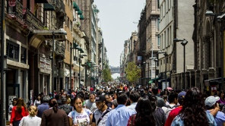

- Factores económicos.
- Zonas de gran actividad industrial, comercial y de servicios.
- Lugares que disponen de vías de comunicación y transporte importantes.

Lo anterior propicia sitios con mayores oportunidades laborales, es decir, mayor posibilidad de conseguir un empleo.

3.- Factores históricos.
- Procesos de ocupación del territorio.

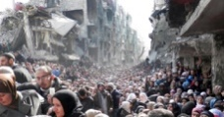

Y por último los:

4.- Factores políticos.
- Políticas de población, que se refiere a medidas gubernamentales para poblar el país, como incentivar la migración o el número de nacimientos.
- Conflictos bélicos, como guerras o revoluciones, que inciden en la dispersión y concentración de la población.

Estos factores, en conjunto, influyen en la distribución desigual de la población en el espacio geográfico, es decir, que las personas se mudan y deciden vivir en uno u otro lugar, esto sucede por distintas razones: para estar cerca de sus familiares, para residir en lugares donde el clima y los paisajes les son agradables, para mejorar su nivel de vida o por razones incluso de seguridad, como en el caso de una guerra o una revolución.
Al hablar de la concentración de la población, nos referimos al proceso de aumento de la población en determinados espacios, ya sea por entidad federativa, municipio o localidad.

Este fenómeno es muy notorio en las ciudades, en donde se da una mayor concentración de población, en cambio, en zonas rurales se da el proceso contrario: La dispersión.

A la concentración o dispersión de población se le conoce como Densidad Poblacional, ¿Recuerdas su definición?

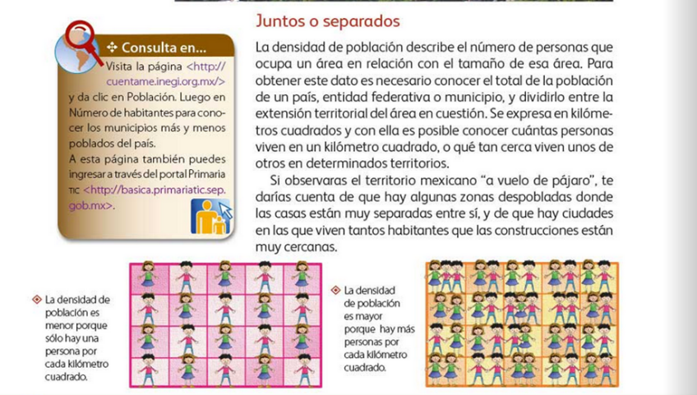

La densidad de población describe el número de personas que ocupa un área, en relación con el tamaño de esa área. Para obtener este dato es necesario conocer el total de la población de un país, entidad federativa o municipio, y dividirlo entre la extensión territorial del área en cuestión. Se expresa en kilómetros cuadrados y con ella es posible conocer cuántas personas viven en un kilómetro cuadrado, o qué tan cerca viven unos de otros en determinados territorios, en pocas palabras, es un dato que sirve para conocer cuántas personas hay en un espacio delimitado y si la población está concentrada o dispersa.

Hay que recordar que la extensión del territorio y el número de habitantes determinan la densidad de población, es decir, cuanto más amplio sea el territorio quizá la concentración disminuya o si es pequeño la concentración será más evidente. Las zonas con grandes concentraciones poblacionales presentan algunos problemas.

Entre esos problemas puedes encontrar:
- Contaminación ambiental.
- Falta de vivienda.
- Insuficientes medios de transporte.
- Escasez de agua.
- Tráfico vehicular.
- Desempleo.
Ahora reforzarás tus conocimientos sobre las características sociales que posee la población mexicana. Este tema es de suma importancia para conocer y comprender la riqueza de nuestro propio país, pero también para entender lo que necesitamos mejorar. ¿Y cuáles son esas características?
Son las siguientes:

- La población mexicana se compone en su mayoría de mestizos representando el 70% del total del país. El 22% es población indígena, con 25.7 millones de habitantes, con más de 60 pueblos que tienen su propia lengua materna, esto convierte a México como una de las naciones con mayor diversidad lingüística del planeta.

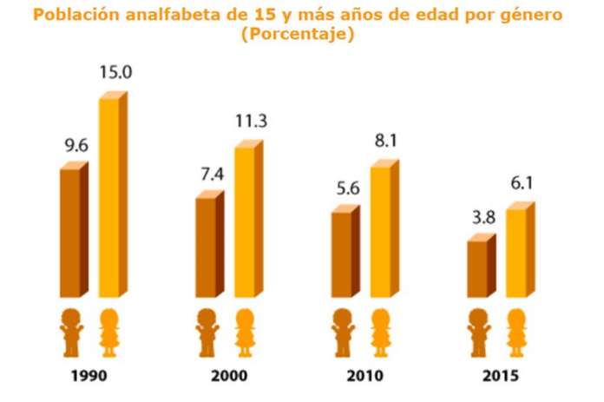

2. El analfabetismo, que refiere a las personas que no saben leer y escribir. Nos indican los datos del instituto que realiza los censos que, 4 de cada 100 hombres y 6 de cada 100 mujeres de 15 años y más no saben leer ni escribir.

3. El nivel de educación o escolaridad. En el país, de acuerdo al instituto que realiza los censos en México, los habitantes de 15 años y más tienen 9.2 grados de escolaridad en promedio, lo que significa un poco más de la secundaria concluida.
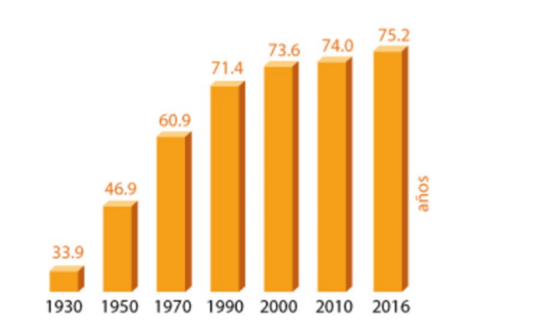

4. La esperanza de vida que refiere al número de años que, en promedio, se espera que viva una persona después de nacer, es de 75.2 años.

5. La pobreza que se presenta principalmente en los estados del Pacífico sur, como: Guerrero, Oaxaca y Chiapas. Estados donde la población no logra satisfacer las necesidades básicas, por falta de recursos como: la alimentación, la vivienda, la educación, la asistencia sanitaria y también el agua potable o la electricidad.

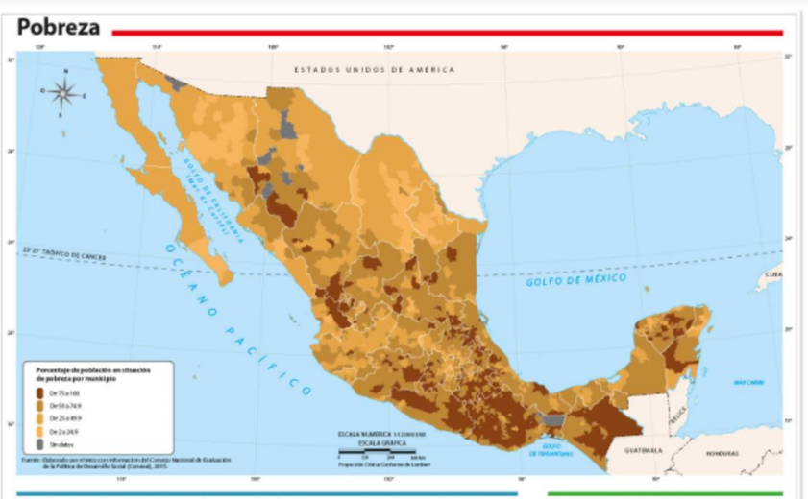

6. La mortalidad según los datos más recientes la mayor parte de las muertes, casi el 90% o nueve decimos en términos fraccionarios, son provocadas por enfermedades y problemas relacionados con la salud, el resto se debe a causas externas como accidentes y hechos violentos.

- La densidad promedio que es de 61 hab/km², lo cual significa una densidad media.

- La población de nuestro país vive en su mayoría en localidades urbanas, dicho de otra manera, de cada 10 habitantes en México 8 viven en localidades urbanas y solo 2 en localidades rurales.

Con toda la información que has repasado en esta clase, te queda más claro cómo es el país en el que vives y las personas que lo habitamos.

¡Buen trabajo!

Gracias por tu esfuerzo.

Para saber más:
Lecturas

https://www.conaliteg.sep.gob.mx/primaria.html

